Mini-sandwiches au foie gras et artichaut
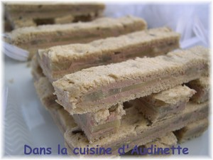

- 8 fonds d'artichauts surgelés
- 300g de foie gras
- 12 tranches de pain de mie sans croûte
- 1 citron
- Sel, fleur de sel
- Poivre du moulin
Ecraser les tranches de pain de mie avec un rouleau à pâtisserie. Les empiler et les réserver au frais, avec un poids pas dessus.
Dans un faitout, porter 2 litres d'eau salée à ébullition avec le jus de citron. Y faire cuire les fonds d'artichauts 15 minutes.
Les égoutter, les laisser refroidir puis les couper en fines tranches.
Recouvrir une tranche de pain de lamelles d'artichaut, poivrer.
Poser dessus une tranche fine de foie gras, saupoudrer de fleur de sel et de poivre.
Couvrir d'une tranche de pain, presser fortement.
Envelopper le tout de film transparent.
Recommencer jusqu'à épuisement des ingrédients.
Mettre tous les sandwiches au frais, au moins deux heures, avec un poids par dessus.
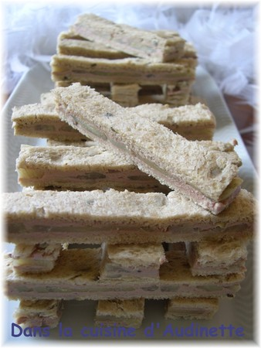
Au moment de servir, détailler les sandwiches en allumettes de 1 cm de large et les présenter empilés, comme sur la photo.
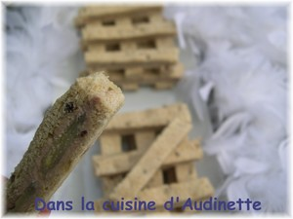
Si on a un budget un peu serré, on peut très bien utiliser de la mousse de foie de canard, comme le jour où j'ai fait ces photos.
Dans ce cas, on tartine la mousse sur les tranches de pain de mie et ensuite on pose les tranches d'artichaut dessus.

